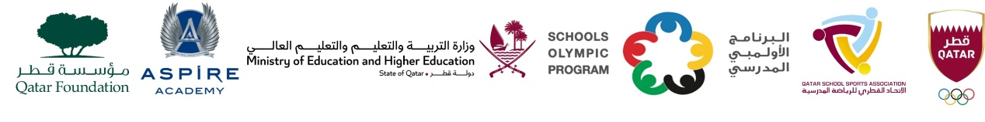

نتائج منافسات البرنامج الأولمبي المدرسي 2023 - 2024
النسخة السابعة عشر

منافسة كرة القدم للبنات
المرحلة : الإبتدائية

التاريخ :05/11/2023– يوم الأحد - مدارس حكومي

مركز : لجنة رياضة المرأة القطرية

م | 1 | رقم المباراة | الفريق 1 | الفريق 2 | النتيجة | الفائز
1 |  | 1 | مدرسة البيان الاولي | مدرسة الشفاء بنت عبد الرحمن | 0 - 2 | مدرسة الشفاء بنت عبد الرحمن
2 |  | 2 | مدرسة الهدى الإبتدائية | مدرسة صفيه بنت عبد المطلب | 2 -1 | مدرسة صفيه بنت عبد المطلب
3 |  | 3 | مدرسة البيان الثانية | مدرسة لعبيب الإبتدائية | 2 - 1 | مدرسة لعبيب الإبتدائية

